0
متوسطة حمادي بوزيان الامتحان التجريبي في العلوم الفيزيائية والتكنولوجيا الرابعة متوسط

التمرين الأول: لاحظ الدارات الكهربائية الممثلة في المخططات (1) (2) (3)
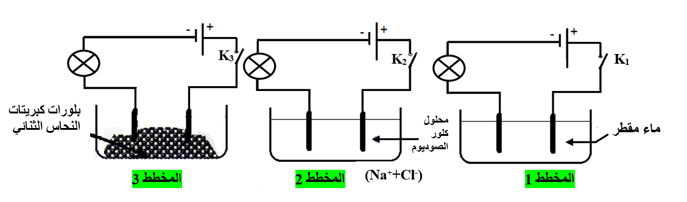

- ــ عند غلق القاطعة K₁، K ₂، K ₃ ماذا يحدث للمصباح في كل دارة؟ برّر إجابتك.
- نضيف كمية من الماء المقطر إلى وعاء الدارة 3. ماذا يحدث؟ علّل.
- بغرض الحصول على شوارد الألمنيوم (Al³⁺) غمر أستاذ صفيحة من معدن الألمنيوم (Al) في محلول كبريتات النحاس (Cu²⁺+SO₄²⁻) فتآكل الجزء المغمور من الصفيحة، وترسبت عليه طبقة حمراء، وتشكل محلول شاردي. الوثيقة2
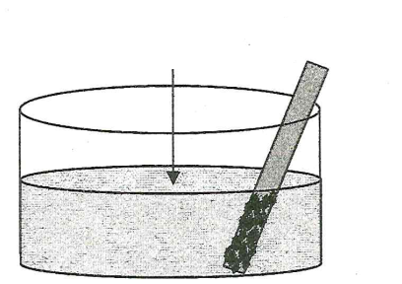
أضاف الأستاذ قطرات من هيدروكسيد الصوديوم (Na⁺+OH⁻) إلى المحلول
الوثيقة -2-
صفيحة من
الألمنيوم
محلول
كبريتات النحاس
الشاردي الناتج فتشكل راسب أبيض.
- سمّ الراسب المتشكل، واكتب صيغته الشاردية.
- أكمل المعادلة الكيميائية للتفاعل الحادث بين صفيحة الألمنيوم ومحلول
كبريتات النحاس، ثم أعد كتابتها بالصيغة الإحصائية.
2… _{(s)} +3(Cu²⁺+SO₄²⁻)_{(aq)} 3..._{(s)}+ (2Al³⁺+3…)_{(aq)}
- حدّد في جدول الأفراد الكيميائية المتفاعلة، والأفراد الكيميائية الناتجة.
- لماذا تُحفظ بعض المحاليل في أواني زجاجية أو بلاستيكية؟
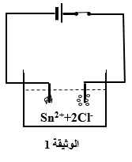
التمرين الثاني:
الوثيقة (أ )
0
الوثيقة ( ب)
0
- – من أجل دراسة ظاهرة كهربائية قمنا بتحريك مغناطيس أمام وشيعة
موصولة بجهاز غالفانومتر- الوثيقتين (أ) و(ب) -
1- في أي وثيقة نعتبر المغناطيس في حالة حركة؟ علّل.
غالفانومتر
2- ما هي الظاهرة المراد إبرازها؟ وما نوع التيار الناتج؟ وما هي خصائصه؟
3- سمّ جهازا درسته يعتمد في عمله على هذه الظاهرة.
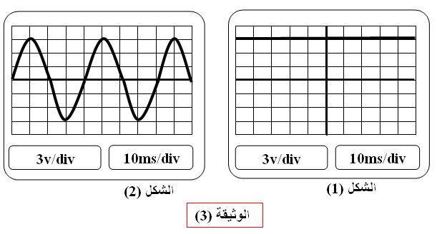
ب) – نوصل بين طرفي هذا الجهاز راسم الاهتزاز المهبطي فيظهر أحد
3v/div
10ms/div
3v/div
10ms/div
الشكل 1
الشكل 2
المنحنيين المبينين في الوثيقة (3).
1- أي الشكلين يمثل منحنى الظاهرة المدروسة؟
2- ما نوع التوتر المتحصل عليه؟
3- أوجد قيمة التوتر الأعظمي (U_{max})، وقيمة الدور (T).

الوثيقة -3-
الوضعية الإدماجية:
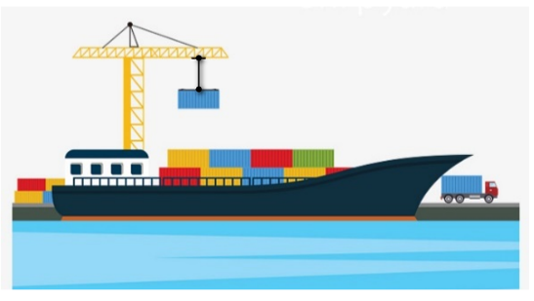
رافعة متوقفة تحمل حمولة متزنة (S) كتلتها: m=200kg كما هو موضح في الوثيقة (4).
- اذكر القوى المؤثرة على الحمولة (S) مع الترميز.
- اذكر شرطي توازن الحمولة (S) في هذه الحالة.
(S)
- احسب شدة ثقل الحمولة (S) باعتبار الجاذبية الأرضية g =10N/Kg
في المكان.
- مثل القوى المطبقة على الجسم (S) باستعمال السلم : 1cm 1000N
أثناء الإنزال انفلتت الحمولة (S) وسقطت في البحر،ثم غاصت.
الوثيقة (4)
- ما سبب غرق الحمولة (S) وعدم غرق السفينة رغم أنها أكبر منها حجما وكتلة؟
تصحيح الامتحان التجريبي في العلوم الفيزيائية والتكنولوجيا

التمرين الأول:
1)-عدم توهج المصباح في الدارة 1 والدارة 3 لأن: الماء المقطر، والمسحوق الشاردي غير ناقلان للتيار الكهربائي.
- توهج المصباح في الدارة 2 لأن: محلول كلور الصوديوم محلول شاردي ناقل للتيار الكهربائي.
2) نضيف كمية من الماء المقطر إلى وعاء الدارة 3 فيتوهج المصباح، التعليل: لأنه أصبح لدينا محلولا شارديا يسمح بمرور التيار الكهربائي.
3) أ- الراسب المتشكل هو:هيدروكسيد الألمنيوم، صيغته الشاردية: (Al³⁺+3OH⁻).
ب-إتمام المعادلة الكيميائية للتفاعل الحادث بالصيغة الشاردية:
2Al _{(s)} +3(Cu²⁺+SO₄²⁻)_{(aq)} 3Cu_{(s)}+ (2Al³⁺+3SO₄²⁻)_{(aq)}
- المعادلة الكيميائية بالصيغة الإحصائية:
2Al _{(s)} +3CuSO_{4 (aq)} 3Cu_{(s)}+ Al₂(SO₄)_{3(aq)}
ج)
الأفراد الكيميائية المتفاعلة | الأفراد الكيميائية الناتجة
- ذرات الألمنيوم Al  - شوارد النحاس Cu²⁺ | - ذرات النحاس Cu  - شوارد الألمنيوم Al
د) تُحفظ بعض المحاليل في أواني زجاجية أو بلاستيكية لأنها لا تؤثر في الزجاج والبلاستيك، ولا تحفظ في الأواني المعدنية لأنها تؤثر في كثير من المعادن واسعة الاستعمال. (تقبل أي إجابة صحيحة أخرى)
التمرين الثاني:
- –1- نعتبر المغناطيس في حالة حركة في الوثيقة (ب). التعليل: انحراف مؤشر جهاز الغالفانومتر.
2- الظاهرة المراد إبرازها هي: ظاهرة التحريض الكهرومغناطيسي.
نوع التيار الناتج: متناوب، خصائصه: متغير الجهة والشدّة.
3- الجهاز الذي يعتمد في عمله على هذه الظاهرة هو: منوب الدراجة.
ب) –
- الشكل الذي يمثل منحنى الظاهرة المدروسة هو: الشكل 2.
- نوع التوتر المتحصل عليه: تيار متناوب، التعليل: لأنه يظهر على شكل خط متموج دوري يتغير بدلالة الزمن بين قيمتين حدّيتين متعاكستين.
- حساب قيمة التوتر الأعظمي (U_{max}): | حساب قيمة الدور (T):
U_{max}= n x S_{v}  U_{max}= 3 x 3  U_{max}= 9V | T= n x S_{h}  T= 10 x 4  T= 40ms=0.04s
الوضعية الإدماجية:
1- القوى المؤثرة على الحمولة (S) هي: قوة الثقل P، وقوة توتر الخيط T.
- شرطا توازن الحمولة (S) في هذه الحالة هما: القوتان لهما نفس الحامل، ومجموعهما الشعاعي معدوم: P+T=0

- حساب شدة ثقل الحمولة (S) : P=m x g P=200 x 10 P=2000N
- تمثيل القوى المطبقة على الجسم (S)
$$x=\frac{2000 X 1}{1000}$$
$$x=2cm$$
باستعمال السلم : 1cm 1000N
T
X 2000N
(S)

- غرقت الحمولة لأن كثافتها أكبر من كثافة الماء، أما السفن فتتم صناعتها اعتمادا على قوانين
الطفو، وذلك من خلال التجويف الداخلي للسفن كبير جدا، فتكون كثافتها أقل من كثافة الماء
مما يجعلها تطفو.
P

